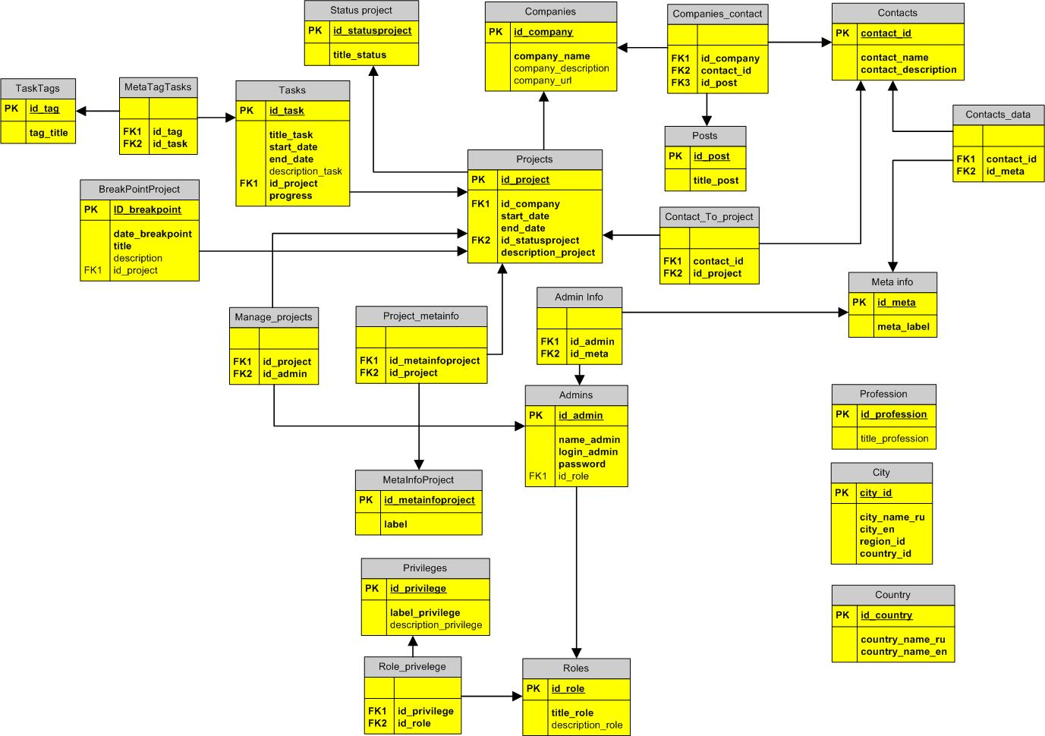
- Таблица contacts – содержит список контактов от различных компаний.
- Таблица companies – содержит список компаний-клиентов
- Таблица posts - содержит список должностей контактных лиц компаний
- Таблица companycontactpost – таблица для сопоставления контактного лица с компанией и с занимаемой им должность.
- Таблица contactmeta – список мета-тегов для описания контактного лица компании.
- Таблица contactmetavalue – сопоставление контактного лица с мета-тегом описания и его значением
- Таблица projects – содержит список всех проектов ITLoft
- Таблица statusproject – содержит список статусов всех проектов.
- Таблица projectcontact – содержит список контактов от компании, с которыми можно связаться по конкретному проекту
- Таблица metainfoproject – содержит мета-теги для описания проекта
- Таблица projectmetainfo – содержит сопоставление проекта его мета-описанию и значению.
- Таблица managersproject – содержит сопоставление проекта ответственным лица ITLoft.
- Таблица breakpoints – содержит контрольные точки проекта (показ интерфейса заказчику и т.п.)
- Таблица tasks – содержит список задач для конкретного проекта и ответственных за его выполнение
- Таблица tagtasks – содержит список меток для задания.
- Таблица taskmeta – содержит сопоставление задания его метки
- Таблица users – содержит список пользователей системы
- Таблица roles – содержит список ролей, которые может иметь пользователь
- Таблица privileges – содержит список привилегий для пользователя.
- Таблица roleprivileges – содержит сопоставление роли и ее привилегий.
- Таблицы city, region, country – содержит список городов, регионов и стран мира.
- Таблица professions – список навыков, которыми владеют пользователи (верстальщик, дизайнер, программист)

